Secretaria Municipal de Educação
E.M.E.B. Professor Vitoldo Alexandre Czech
Diretora: Lucélia Aparecida Gabrielli
Assessora Pedagógica: Maria Claudete T. Gervásio
Assessora Administrativa: Rosane Eva Bucco
Professoras: Lucia Miotto /Marilene A. de Oliveira
Disciplina: Arte
3º ano matutino e vespertino – 13/07/2020

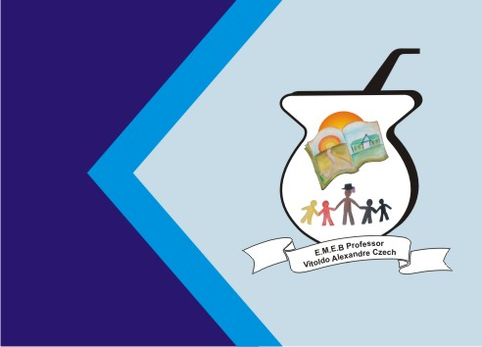

TEMA:TEXTURA

Continuando a atividade, sabemos que a textura é o aspecto de uma superfície, ou seja, a "pele" de uma forma, que permite identificá-la e distinguí-las de outras formas. Quando tocamos ou olhamos para um objeto ou superfície sentimos se a sua pele é lisa, rugosa, macia, áspera ou ondulada. A textura é, por isso, uma sensação visual ou táctil.

Quanto ao aspecto visual podemos agrupar as texturas em:

Texturas naturais
Aquelas que resultam da intervenção natural do meio ambiente ou que caracterizam o aspecto exterior das formas e coisas existentes na Natureza Ex.: Cascas de troncos de árvores, madeira, folhas, rochosa. Folha é uma textura muito diferente porque ela pode ser tirada em folha (sulfite) e fica em alto relevo.

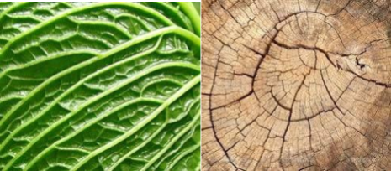

Texturas Artificiais:
São aquelas que resultam da intervenção humana através da utilização de materiais e instrumentos devidamente manipulados. O Homem desde sempre tenta criar nas superfícies/objetos, texturas idênticas às criadas na Natureza, logo elas são o reflexo do modo como expressamos o nosso entendimento do mundo que nos rodeia. Dependem da manipulação das matérias e das técnicas utilizadas e do modo como utilizamos as linguagens plásticas.
Por meio de elementos lineares, pontuais, de manchas, incisões, etc, podemos criar texturas com características ornamentais ou funcionais.

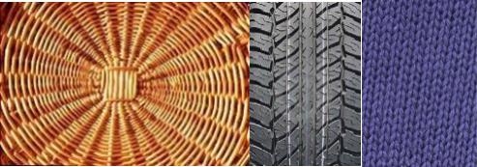

A palavra “Frottage” é de origem francesa - frotter, que significa “esfregar”. Consiste em colocar uma folha de papel sobre uma superfície áspera, que contém alguma textura, e esfregá-la, pressionando-a com um bastão de giz de cera, por exemplo, para que a textura apareça na folha.
No campo da arte, essa técnica foi usada pela a primeira vez pelo o pintor, desenhista, escultor e escritor alemão Max Ernest (1891 – 1976), um dos fundadores do movimento “Dada” e posteriormente um dos grandes nomes do Surrealismo.
Atividade: faça um painel utilizando vários tipos de textura com materiais que vocês possuem em casa papel, giz, caneta, grãos de arroz feijão pipoca folhas de árvores enfim são infinitas as possibilidades. .Exemplos abaixo.
